PROVA DI SCIENZE
COLORA IL FIORE DI GIALLO

COLORA LO STELO DI MARRONE

COLORA LE FOGLIE DI VERDE

COLORA LE RADICI DI NERO

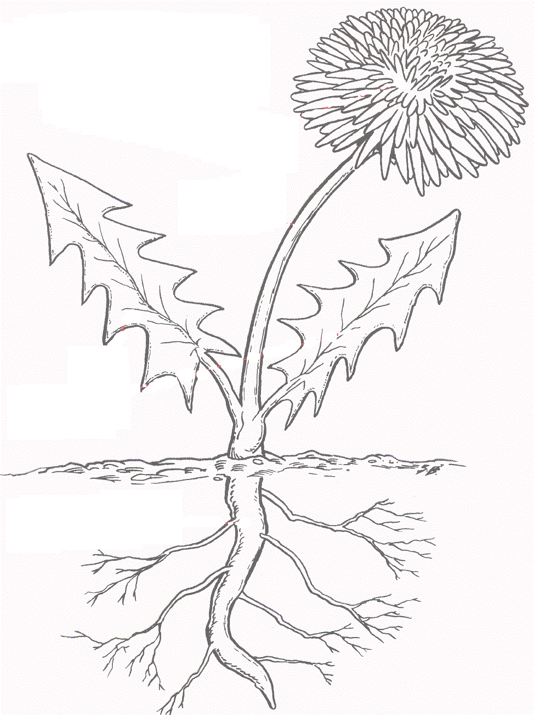

SCRIVI 1, 2, 3 SECONDO L’ORDINE IN CUI LA PIANTA

CRESCE

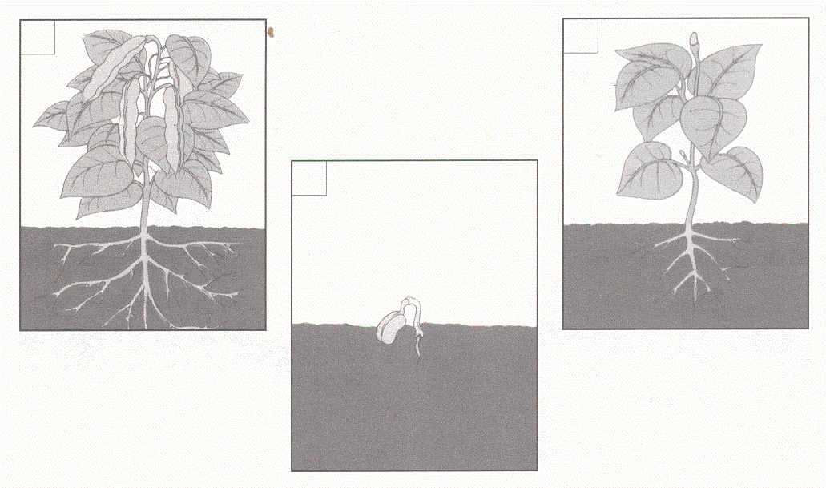

RISPONDI

IL LEGNO SI RICAVA DAGLI ………………………………

TANTI ALBERI INSIEME FORMANO UN ……………….

…………………………………………………………………..

NEL BOSCO CI SONO QUESTI ANIMALI:

……………………………………………………………………

……………………………………………………………………

……………………………………………………………………

…………………………………………………………………….

PER VIVERE LE PIANTE HANNO BISOGNO DI:
(CANCELLA LA PAROLA SBAGLIATA):

TERRA LUCE VESTITI ACQUA ARIA

